Settore Cultura Vicenza Circolare n° 1275
Responsabile : A. Suriano-349.5541934

Vicenza, 16 Maggio 2012

Il Settore Cultura di Vicenza ha il piacere di invitarvi al

per assistere al Musical

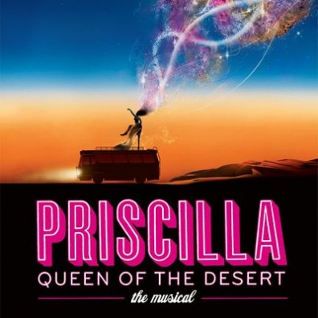

Priscilla La regina del deserto: il Musical che ha travolto l'Italia

Tratto dal film commedia “Le avventure di Priscilla la regina del deserto”, vincitore di numerosi Premi Internazionali, tra cui un Premio Oscar e il Grand Prix Du Publique al Festival di Cannes - è il musical australiano di maggior successo di tutti i tempi, in scena dal 2009 al Palace Theatre di Londra e da marzo 2011 al Palace Theatre di New York riscuote ogni sera un enorme successo di pubblico ed è diventato in breve tempo un Must See per tutti. Priscilla racconta la travolgente storia di tre eccentrici amici di Sidney che, grazie ad un ingaggio, decidono di lasciare la monotonia e i problemi della loro vita a Sidney e portare il loro spettacolo nell’entroterra australiano. A bordo di un vecchio bus sgangherato color rosa-lavanda, soprannominato appunto “Priscilla”, Tick, Bernadette e Adam partono per una esilarante avventura densa di imprevisti, rivelazioni e ricordi. Attraverso lo sconfinato deserto australiano, alla ricerca di amicizia e amore, finendo per trovare più di quanto avessero mai sognato. Lo show è un juke-box musical con canzoni famosissime, da "I Will Survive" a "Downtown", da "Don't leave me this way" a "Go West" e moltissime altre.
Si tratta di un vero viaggio, attraverso l'Australia, ma forse più attraverso se stessi.
Tre amici partono da Sidney (Australia) a bordo di un vecchio bus rosa, Priscilla, per raggiungere la città di Alice Springs: Simone Leonardi alias il trans Bernadette, Mirko Ranù, alias Felicia, Antonello Angiolillo, alias Mitzi -Tick.
Vanno verso il Casino di Sidney per mettere in scena uno spettacolo.
Ma forse stanno partendo per la realizzazione dei loro sogni: Bernadette, la più anziana del gruppo, cerca di dimenticare la scomparsa del suo compagno, il Tromba, con nessun talento per la musica.
Tick vuole ritrovare suo figlio, avuto dal suo fallito matrimonio con Marion.
Felicia sogna di cantare i più grandi successi di Madonna, tradendo un po' la filosofia delle Drag Queen, che si esibiscono regolarmente in playback.
Ce la faranno? Troveranno se stessi nella sabbia del deserto australiano?

Il Circolo Dipendenti ha opzionato 50 biglietti di POLTRONISSIMA GOLD

Per poter ottenere lo sconto del 70% sul prezzo di acquisto normale dobbiamo però confermare l'opzione entro mercoledì 30 MAGGIO 2012.

Le prenotazioni dovranno pertanto pervenire alla Segreteria del Circolo Dipendenti, preferibilmente a mezzo fax, o via mail, utilizzando l’allegato modulo, entro e non oltre Martedì 29 Maggio 2012 e saranno accolte sulla base dell’ordine cronologico di ricevimento, dando la priorità ai Soci, secondo le consuete modalità.

L’addebito dei biglietti sarà effettuato alla chiusura delle iscrizioni e varrà come conferma, con i seguenti prezzi (comprensivi di pullman e biglietto entrata);

SOCI € 18,00 OSPITI € 33,00

Programma della giornata:

Ore 09,00 partenza con pullman riservato da Via Btg. Framarin (Sede BPVI).
Ritrovo pertanto almeno cinque minuti prima.

Ore 11,30 circa, arrivo al Castello Sforzesco di Milano e tempo a disposizione per shopping in centro Milano e pranzo libero.

Ore 15,00 partenza sempre dal Castello Sforzesco alla volta del Teatro Arcimboldi ed entrata individuale per assistere allo spettacolo previsto per le ore 16,00, con biglietti distribuiti in pullman.

Ore 18,30 circa partenza per il rientro a Vicenza con arrivo previsto per le 20,45 circa.

ULTERIORI NOTIZIE, COMPRESO IL CAST, SI POTRANNO TROVARESUL SITO:

http://www.priscillailmusical.it/

CIRCOLO DIPENDENTI B.P.VI.
Modulo da ritornare alla Segreteria del Circolo entro Martedì 29 Maggio 2012

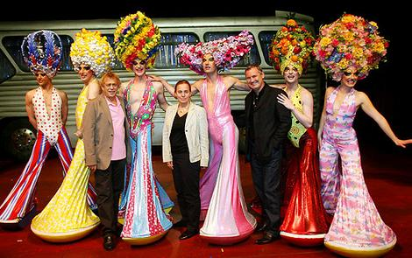

Il sottoscritto _________________________________ Uff/Fil _____________________

cellulare ________________________ indirizzo e_mail(obbligatorio) _______________________
prenota i biglietti per i seguenti nominativi:
COGNOME E NOME | SOCIO | OSPITE
 | ❑ | ❑
 | ❑ | ❑
 | ❑ | ❑
 | ❑ | ❑

Autorizza l’addebito nel proprio C/C fil ________ conto ____________ di € _________________

Data .........../..................../............. firma ......................................

N.B. L’iscrizione di Ospiti deve essere presentata da un Socio ospitante che partecipa all’iniziativa e che si renderà garante e responsabile del comportamento dei nominativi presentati e fungerà da interlocutore, per ogni evenienza, tra il Responsabile della gita designato e gli stessi Ospiti.

